RESOLUCIÓN N° 195/23

VISTOS

Que con fecha 19 de julio de 2023 ......................................... debidamente representada por su Gerente General señor ....................................................................... interpone reclamación ante esta Defensoría del Asegurado (DEFASEG) solicitando que ....................................................................... otorgue cobertura por robo total del vehículo de placa ............... de acuerdo con las condiciones de la Póliza de Seguro VEHICULAR BBVA Nº ...............................

Que, la señalada reclamación cumple con las exigencias de materia, cuantía y oportunidad establecidas en el reglamento de la DEFASEG, habiéndose presentado dentro del plazo que corresponde de acuerdo a dicho reglamento.

Que, habiéndose corrido traslado de la señalada reclamación, ....................................................................... con fecha 10 de agosto de 2023, ha presentado sus descargos.

Que, con fecha 11 de setiembre de 2023, se realizó la correspondiente audiencia de vista con la participación de ambas partes, las que expusieron sus posiciones absolviendo las preguntas formuladas por el colegiado. Oportunidad en la cual se requirió a la aseguradora presentar la denuncia policial a la que se refieren sus descargos.

La reclamación se sustenta resumidamente en los siguientes hechos y argumentos: a) La aseguradora ha negado la cobertura de robo total pues señala que la empresa debió contactar al proveedor de GPS, pese a que cumplió con realizar el aviso a la aseguradora de inmediato, y contó con la asesoría del procurador quien no lo orientó en ese sentido; b) señala que el procurador de la aseguradora se acercó a la comisaria a efectos de asesorarlo en el procedimiento, haciéndole firmar el formato de atención de siniestros e informándole que se haría cargo de todo el procedimiento; no le indicó que tenía que llamar a Protemax para el rastreo del GPS; c) también comunicó de manera inmediata al Banco avisándole del robo, pues el vehículo se encuentra en leasing, a fin que se tomen todas las acciones correspondientes, cumpliendo diligentemente con todos los protocolos; d) la aseguradora trata de eludir su responsabilidad y atribuirle dicha negligencia, causando sorpresa por la manera de actuar del procurador; e) ha cursado carta notarial al Banco pues el vehículo asegurado se encontraba en leasing, y él se encuentra al día en sus cuotas mensuales, incluyendo el seguro vehicular; solicita que se considere su reclamo y se ordene a la aseguradora indemnizar el siniestro de robo de vehículo.

Que, por su parte ......................................................................., solicita se declare infundada la reclamación, por las siguientes resumidas razones: a) la empresa asegurada cumplió con avisar a la compañía y realizar la denuncia policial; sin embargo, omitió avisar a la empresa Protemax que le brinda el servicio de rastreo remoto GPS de vehículo asegurado, dentro del plazo de 4 horas de ocurrido que establece la póliza. Lo que recién se hizo a los 5 días del siniestro; y es por ello que han rechazado la cobertura; b) la cláusula de sistema remoto de rastreo vehicular señala que el otorgamiento de la cobertura está condicionado a que el robo total se comunique inmediatamente al proveedor del servicio del sistema de remoto de rastreo vehicular y/o a la compañía en un plazo que no podrá exceder de cuatro horas de ocurrido el siniestro, la demora en este caso perjudicó a la aseguradora; c) la atención del procurador se limita a acompañar y asesorar a sus asegurados en la denuncia y trámites policiales, pero no es responsabilidad del procurador avisar a la empresa que brinda el servicio de rastreo GPS, ello constituye una obligación del asegurado que figura en la póliza y de la cual estuvo informado; d) la empresa reclamante solicita el pago de US$50,000, pero se aprecia que solicita la cobertura de daño propio, siendo que este asciende según la póliza a la suma de US$42,087, y sobre ello debe tenerse en cuentas las estipulaciones que establece la póliza, por lo que en el supuesto que se ampara el reclamo, el importe debe ser calculado tomando en cuenta lo señalado en la misma

CONSIDERANDO

PRIMERO: Que conforme a su reglamento la DEFASEG está orientada a la protección de los derechos de los asegurados o usuarios de los servicios del seguro privado contratados en el país, mediante la solución de controversias que se susciten con las empresas aseguradoras, entendiéndose por “asegurados” o “usuarios de seguros” a los asegurados propiamente dichos, a los contratantes del respectivo seguro y/o a los beneficiarios nombrados en la póliza.
SEGUNDO: Que, así mismo, de acuerdo a su reglamento la DEFASEG solo es competente para pronunciarse y resolver las reclamaciones indemnizatorias de los asegurados que hubiesen sido sometidas a su conocimiento, sobre la base de la documentación obrante en el correspondiente expediente y con arreglo a derecho, siempre y cuando las señaladas reclamaciones cumplan los requisitos reglamentarios de materia y cuantía.

TERCERO : Que el artículo 1 de la Ley N° 29946 – Ley del Contrato de Seguros dispone que el contrato de seguro es aquel por el que la aseguradora se obliga , mediante el cobro de una prima y para el caso que se produzca el evento cuyo riesgo es objeto de cobertura, a indemnizar, dentro de los limites pactados, el daño producido al asegurado o a satisfacer un capital, una renta u otras prestaciones convenidas, enmarcado en una póliza que la aseguradora debe entregar al contratante y cuyos requisitos mínimos están previstos en el artículo 26 de la señalada ley.

CUARTO: Que, el artículo 1361 del Código Civil dispone que los contratos sean obligatorios en cuanto se haya expresado en ellos, presumiéndose que lo declarado es lo querido por ambas partes, de manera que la parte que sostenga lo contrario debe probarlo.

QUINTO: Que, en materia procesal, corresponde a quien invoca hechos probar su existencia, carga procesal a la que se refiere el artículo 196 del Código Procesal Civil , salvo que se acoja a alguna presunción legal de carácter relativo o absoluto.

SEXTO: Que, de acuerdo a los términos contenidos en la reclamación y en la contestación a la reclamación, la materia controvertida sometida al conocimiento de este colegiado radica en determinar si el rechazo del siniestro, expresado por la aseguradora es o no legítimo.

SETIMO: Que, conforme consta en la carta de rechazo, este se sustenta en que no se cumplió con dar aviso al proveedor de GPS dentro del plazo de 4 horas.

OCTAVO: Este colegiado ha revisado la póliza de seguro respectiva y aprecia que la misma contiene la siguiente cláusula adicional referida a la instalación de GPS y obligación en caso de siniestro:
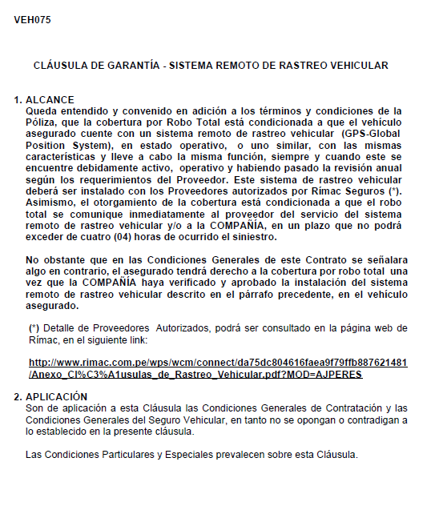

De lo expuesto se aprecia que la cobertura de robo total está condicionada a que este se comunique inmediatamente al proveedor del servicio del sistema remoto de rastreo vehicular y/o a la COMPAÑÍA en un plazo que no deberá exceder de 04 horas de ocurrido el siniestro.

Es decir, la misma póliza establece que la comunicación debe realizarse a la aseguradora o al proveedor de GPS; pudiendo realizarse a ambos. Distinto hubiera sido el caso si la póliza hubiera establecido que la comunicación debe ser realizada al proveedor “y” a la aseguradora.

Siendo que la póliza utiliza el término “y/o”, en aplicación de las reglas de interpretación del contrato de seguro, este se interpreta literalmente, por lo que resultaba suficiente que la empresa reclamante comunique el siniestro a alguno de ellos GPS) para que se cumpla con la carga dispuesta.

En este caso, en la carta de rechazo se describen los hechos que rodearon al siniestro, los cuales son los siguientes:

.........................................................................................................................................

Es decir, el siniestro se produjo a las 16:35 horas del día 15 de marzo. Asimismo revisado el informe de procuración de la compañía se aprecia que este se realizó en la comisaría, el informe no da cuenta de la hora en que se habría realizado la llamada, pero en la audiencia de vista se reconoció que el aviso sí fue cursado dentro del plazo establecido. Adicionalmente, teniendo en cuenta que la denuncia fue formulada a las 19:37 de ese mismo día, habiendo asistido el procurador de la compañía de seguros, y que no constituye un hecho controvertido el aviso a la aseguradora dentro del plazo de cuatro (4) horas, queda claro que sí se cumplió con avisar a la compañía del siniestro dentro de las cuatro (4) horas de ocurrido.

En este orden de ideas, siendo que la obligación del asegurado se cumple si avisa a la empresa proveedora de GPS o a la compañía de seguros del robo total, y se verifica que se cumplió con el aviso oportuno a la compañía de seguros, el rechazo de cobertura informado por la aseguradora no resulta legítimo.

Es importante destacar que los asegurados no pueden contratar a cualquier empresa proveedora de GPS, sino que se debe contratar con los proveedores autorizados por ...............; lo que se explica pues se entiende que la aseguradora debe poder contactarla rápidamente en caso de un siniestro, de modo tal de poder activar la ubicación en el menor breve plazo posible.

En lo que respecta al monto reclamado por la empresa asegurada, este colegiado verifica que la suma asegurada por daño propio se encuentra expresamente indicada en la suma y asciende a US$42,087, siendo que para la liquidación de siniestro debe observarse lo establecido en el contrato de seguros.

Que, atendiendo a todo lo expresado, esta DEFENSORÍA DEL ASEGURADO, concluye su apreciación razonada y conjunta y

Resuelve:

Declarar FUNDADA la reclamación interpuesta por ........................................., contra ......................................................................., debiendo la aseguradora proceder a la atención del siniestro ocurrido (robo total), pagando la suma asegurada contratada conforme a lo dispuesto en la póliza de seguro vehicular Nº ...............................

Lima, 11 de octubre de 2023

La Secretaría Técnica certifica que la presente resolución cuenta con el voto de los vocales cuyos nombres figuran en el presente documento.

Rolando Eyzaguirre Maccan – Presidente
María Eugenia Valdez Fernández Baca – Vocal
Omar Alfaro Villanueva – Vocal
Gonzalo Abad del Busto - Vocal

